EXMO. SR. PRESIDENTE DA CÂMARA MUNICIPAL DE SUMARÉ,

Indico ao Exmo. Sr. Prefeito Municipal, e ele ao departamento competente, que seja realizada a colocação de uma nova tampa na boca de lobo localizada no cruzamento da Av. João Argenton com a linha férrea (próximo à Igreja Congregação Cristã do Brasil, conforme imagem em anexo).
Justifica-se tal solicitação devido ao fato de atualmente a boca de lobo encontrar-se descoberta, criando uma situação de perigo aos pedestres, em especial pessoas idosas.

Sala das Sessões, 08 agosto de 2023.


LUCAS AGOSTINHO
Vereador

Local a que se refere a solicitação:

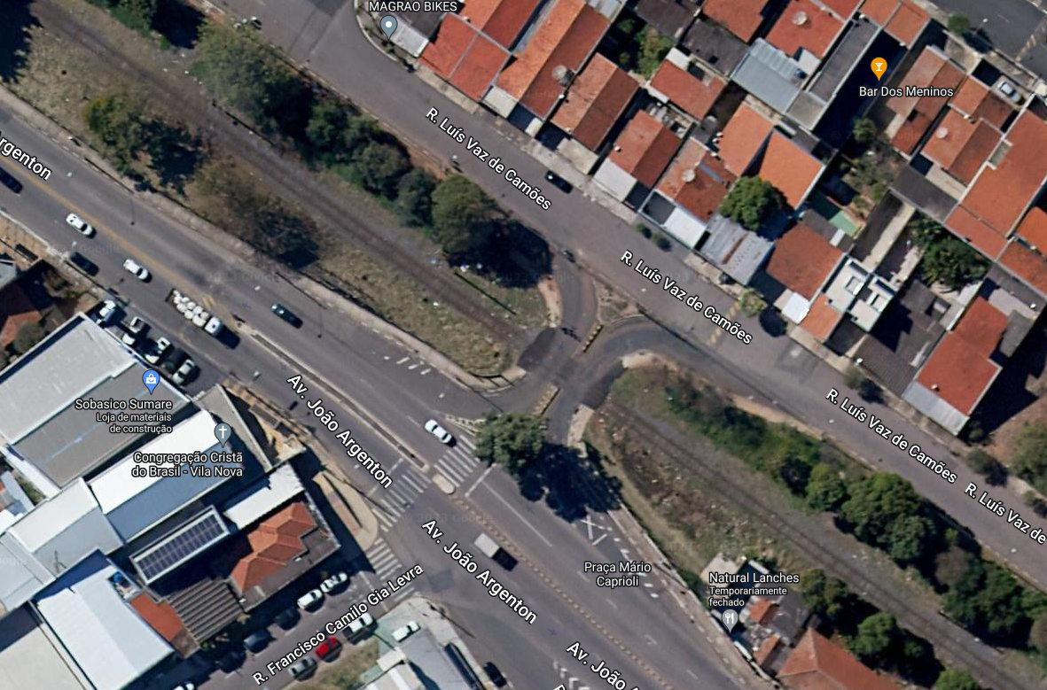

Fotos tiradas no local
